Руководство администратора
Оглавление

Руководство администратора
Администратор управляет he3 через профиль Каталогизатора, рабочие листы WS/WSS, файлы меню и настройки методов ввода. Модуль не требует отдельного описания полей в .field: основная схема строится из рабочих листов ИРБИС.

1. Что настраивается
- В профиле Каталогизатора выбирается тип редактора he3.
- Для базы поддерживаются рабочие листы .ws.
- Для сложных полей указываются вложенные рабочие листы .wss в DopInf.
- Для полей задаются InMode, DopInf, подсказки, повторяемость и признак служебного поля.
- В default.ws поддерживается общий список полей, которые можно добавить в запись из окна «Добавление полей».
- При необходимости модуль или поставка может зарегистрировать дополнительный виджет через API he3.

2. Черновики
При первом обращении к сервису черновиков модуль создает SQLite-базу he3_drafts и таблицу drafts. Черновик содержит идентификатор, имя базы, MFN, JSON-данные записи, версию и время обновления. Черновики старше суток удаляются при создании нового черновика.

3. Плагины виджетов
В модуле есть PHP API регистрации виджета:
UseModule('he3')->RegisterWidgetPlugin(128001, 'wysiwyg');
После регистрации WsParser сможет сопоставить указанный InMode с именем виджета. На клиентской стороне должен быть зарегистрирован одноименный обработчик через Irbis.he3.WidgetRegistry.register. Готовый внешний WYSIWYG-виджет в стандартном комплекте не описан; пример выше показывает механизм, а не наличие конкретного виджета.

4. Выбор рабочего листа редактора
Если при открытии редактора явно передан параметр wsName, he3 открывает указанный рабочий лист. Если параметр не передан, редактор использует общий механизм модуля WS, общий для he2 и he3.
Для существующей записи рабочий лист определяется по типу записи. Поле типа берется из параметра MAIN/TAGVID INI-файла базы, по умолчанию это поле 920. Полученное значение сопоставляется через OPT-файл из параметра MAIN/WSOPT, по умолчанию WS31.OPT. Например, если в записи указано 920=NJ, а в WS31.OPT есть соответствие NJ -> !NJ31, редактор откроет рабочий лист !NJ31.
Если соответствие не найдено, используется рабочий лист по умолчанию из MAIN/WSFDT, затем MAIN/WSSFDT, затем DEFAULT. Для новой записи без типа редактор берет значение по умолчанию для поля TAGVID из рабочего листа по умолчанию и также пытается сопоставить его через WSOPT.
На верхней панели редактора доступно поле «Рабочий лист». Список берется из MNU-файла, указанного в MAIN/FmtMnu; если параметр не задан, используется FMT31.MNU. При ручном выборе редактор перестраивает вкладки по выбранному рабочему листу и продолжает работать с тем же серверным черновиком записи.
Подробные разделы:

Настройка WS, WSS и default.ws
he3 строит форму из файлов рабочих листов ИРБИС. Администратор настраивает не HTML-форму, а .ws, .wss, меню и PFT, которые уже используются в базе.

1. Основной рабочий лист WS
Файл .ws задает вкладки и поля редактора. Для каждого поля he3 использует:
- числовую метку;
- заголовок поля;
- признак повторяемости;
- InMode;
- DopInf;
- подсказку;
- признак служебного поля.
Разделы рабочего листа становятся вкладками. Порядок полей сохраняется по рабочему листу.

2. Вложенные рабочие листы WSS
Если DopInf заканчивается на .ws или .wss, поле получает вложенную схему подполей. В WSS для каждого подполя используются код подполя, описание, повторяемость, InMode, DopInf и подсказка.
Настраивайте WSS так, чтобы коды подполей соответствовали формату записи. При применении окна he3 собирает только непустые подполя.
В динамических WSS, формируемых методом 18, также доступны 128001 (HTML-редактор) и 128002 (список файлов). Варианты !128001 и !128002 сохраняют вызов средства ввода, запрещая ручную корректировку строки.

3. default.ws
default.ws используется как общий справочник полей:
- поля из default.ws доступны в окне «Добавление полей»;
- если запись содержит поле вне текущего WS, но оно есть в default.ws, вкладка «Добавочные» получает полное описание этого поля;
- если поле отсутствует и в текущем WS, и в default.ws, he3 создает минимальное описание по метке.

4. Служебные поля
Префикс ! в InMode запрещает ручную корректировку поля или подполя как строки:
- !0 полностью закрывает поле: нельзя редактировать значение, открывать средства ввода, добавлять или удалять повторения. Номер повторения отображается без ссылки на добавление.
- !5, !2 и другие ненулевые методы оставляют доступным указанный метод ввода через кнопку в ячейке или F2. Например, !5 открывает рабочий лист подполей, но не позволяет набирать строку поля вручную.
- Горячие клавиши вставки даты, изменения регистра и раскладки не изменяют строку закрытого поля. Ограничения каждого подполя внутри WSS определяются его собственным InMode.
- Двойной щелчок вызывает тот же разрешенный метод, что и F2. При !0 таблица повторений по F3 также недоступна. В таблице повторений ограничения строки сохраняются, а ненулевые методы ввода остаются доступными.
Модуль WS может передавать префикс ! как strongservice. В схеме he3 запрет строки обозначается textEditLocked, а полный запрет !0 дополнительно обозначается readonly.
Если одно поле включено в несколько вкладок, его значения и повторения общие, а способ ввода, меню, WSS и ограничения определяются настройками каждой вкладки. Добавление повторения и разбиение многострочного текста сохраняют эти настройки. Изменение через вкладку, где оно разрешено, отображается и на вкладке с !0, но редактирование на самой закрытой вкладке остается недоступным.

5. Проверка настройки
После изменения WS/WSS проверьте:
- редактор открывает нужный рабочий лист;
- вкладки и порядок полей соответствуют WS;
- WSS-окна открываются для составных полей;
- default.ws содержит поля, которые пользователь должен иметь возможность добавить;
- справочники из DopInf открываются по F2;
- ФЛК и предпросмотр работают на черновике.

Настройка InMode и виджетов
InMode связывает поле рабочего листа со средством ввода. На сервере WsParser преобразует числовой метод ввода в имя виджета, а клиентский WidgetRegistry создает редактор ячейки или окно.

1. Карта методов
InMode | Виджет | Основной пользовательский элемент | Основная настройка
0 или неизвестный | text | однострочное поле | обычно без DopInf
1, 2 | dictionary | окно справочника или словаря | .mnu или параметры словаря
3 | grnti | окно ГРНТИ | параметры рубрикатора
4, 8 | textarea | большое текстовое окно | обычно без DopInf
5 | dictionary или WSS по DopInf | справочник или окно подполей | .ws/.wss для вложенных подполей
6 | tree | иерархическое дерево | .tre
7 | radio | радиокнопки в ячейке | короткое .mnu
9 | mask | поле с маской | строка маски
10 | authority | окно авторитетного файла | параметры авторитетной базы/переноса
11 | thesaurus | окно тезауруса | настройка тезауруса на сервере
12 | upload | форма загрузки файла | каталог или правило загрузки
15 | dyn_dict | динамический справочник | PFT
16 | file | выбор серверного файла | серверный каталог/фильтр
17 | dyn_input | выбор следующего метода через PFT | PFT, возвращающий InMode,DopInf
18 | dyn_wss | динамический рабочий лист подполей | PFT, возвращающий схему подполей
20 | ai | AI-окно | PFT промпта и настройка AI

2. Требования к DopInf
DopInf должен соответствовать выбранному методу:
- для dictionary указывается .mnu или параметры словаря терминов;
- для tree указывается .tre;
- для radio лучше использовать короткое .mnu, иначе ячейка станет перегруженной;
- для mask первая часть задает маску, затем могут идти режим сохранения литералов и заполнитель;
- для WSS указывается .ws или .wss;
- для dyn_dict, dyn_input, dyn_wss и ai указывается PFT;
- для upload и file указывается серверная настройка каталога или фильтра.
Для dyn_input (InMode = 17) PFT из DopInf должен вернуть строку вида:
<код_метода_ввода>,<DopInf для выбранного метода>
Например, результат 1,kvlogin1.mnu откроет обычный справочник, но имя .mnu будет вычислено по текущей записи или вводимому значению. Если формат возвращает строку @<текст>, he3 показывает этот текст пользователю и не открывает дочернее окно ввода.
Перед вычислением PFT редактор синхронизирует черновик записи. Текущее значение поля передается в модельное поле 1001; при вызове из WSS туда попадает строка текущих подполей. Это нужно учитывать в форматах, которые выбирают метод по вводимому повторению.
dyn_input не должен возвращать 5, 7, 9 или 17: WSS, радиокнопки, маска и повторный динамический вызов не открываются как следующий модальный метод. Если нужно сделать выбор обязательным, в рабочем листе можно указать !17.
Если ресурс отсутствует, окно может открыться пустым или вернуть серверную ошибку. Поэтому после изменения рабочего листа нужно проверять не только отображение вкладки, но и вызов каждого средства ввода клавишей F2.

3. Пользовательские виджеты
Модуль предоставляет RegisterWidgetPlugin($inMode, $widgetName). Чтобы виджет заработал полностью, нужно:
- зарегистрировать PHP-сопоставление InMode -> widgetName;
- подключить JS-файл виджета;
- зарегистрировать клиентский обработчик Irbis.he3.WidgetRegistry.register(widgetName, ...);
- вернуть значение через стандартный callback;
- проверить работу внутри обычной таблицы полей и внутри WSS, если виджет должен поддерживать подполя.
Диапазон 128000-128999 можно использовать для пользовательских методов ввода, чтобы не конфликтовать со стандартными методами ИРБИС.
Подробное пользовательское описание всех стандартных методов ввода со скриншотами см. в разделе:

Средства ввода
Средство ввода выбирается по InMode поля в рабочем листе. Для пользователя это проявляется как обычная ячейка, ячейка с кнопкой вызова, отдельное модальное окно, радиогруппа, поле с маской или специализированный справочник.
Скриншоты в этом разделе показывают типовые состояния элементов. Набор строк и значений демонстрационный; в реальной базе состав списка, дерева или подполей зависит от DopInf, PFT и файлов .mnu, .tre, .ws, .wss.
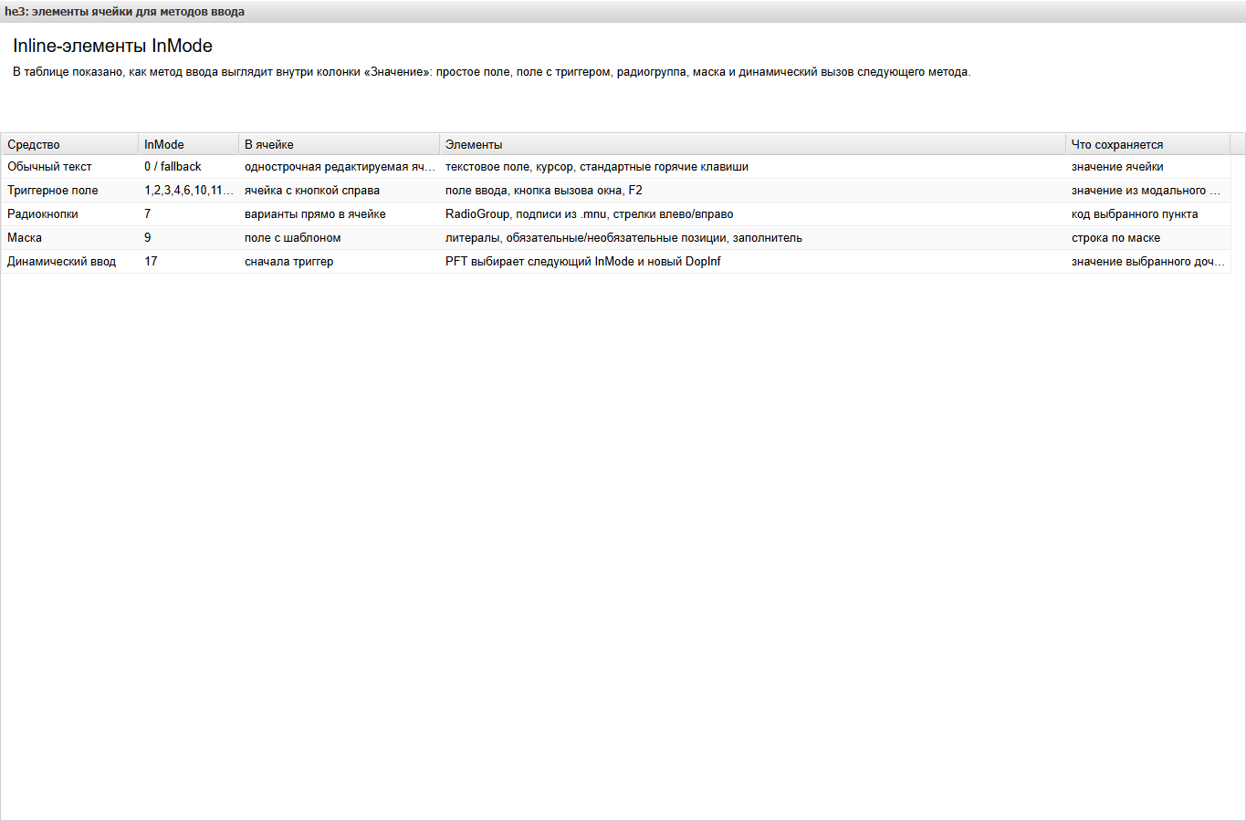
Рисунок 1 - Основные элементы ячейки для методов ввода he3

1. Общие элементы
У большинства методов есть общая логика:
- пользователь становится в колонку «Значение»;
- если у поля есть кнопка-триггер, окно вызывается клавишей Enter или F2, двойным щелчком по строке поля или активному полю значения либо кнопкой-триггером;
- окно возвращает выбранную строку, код, имя файла или собранную строку подполей;
- значение попадает в текущую ячейку;
- редактор обновляет состояние записи, историю Undo/Redo и черновик.
В ячейке могут быть следующие элементы:
- однострочное поле ввода;
- кнопка-триггер справа от поля;
- радиокнопки с подписями вариантов;
- маска с литералами и заполнителями;
- подсказки и горячие клавиши стандартного редактора.

2. InMode 0 и неизвестные значения: обычный текст
Если метод ввода не задан или не сопоставлен с отдельным виджетом, he3 использует обычное текстовое поле. Пользователь вводит значение прямо в ячейке. В поле работают общие горячие клавиши текстового ввода, включая изменение регистра, смену раскладки, вставку даты и переход к специальному обработчику клавиш редактора.
Элементы: текстовая ячейка, курсор, выделение текста, стандартное завершение редактирования. Окно не открывается, DopInf для такого поля не используется.

3. InMode 1 и 2: справочник или словарь
InMode = 1 и InMode = 2 открывают окно справочника. В зависимости от DopInf это может быть меню .mnu или словарь терминов базы.
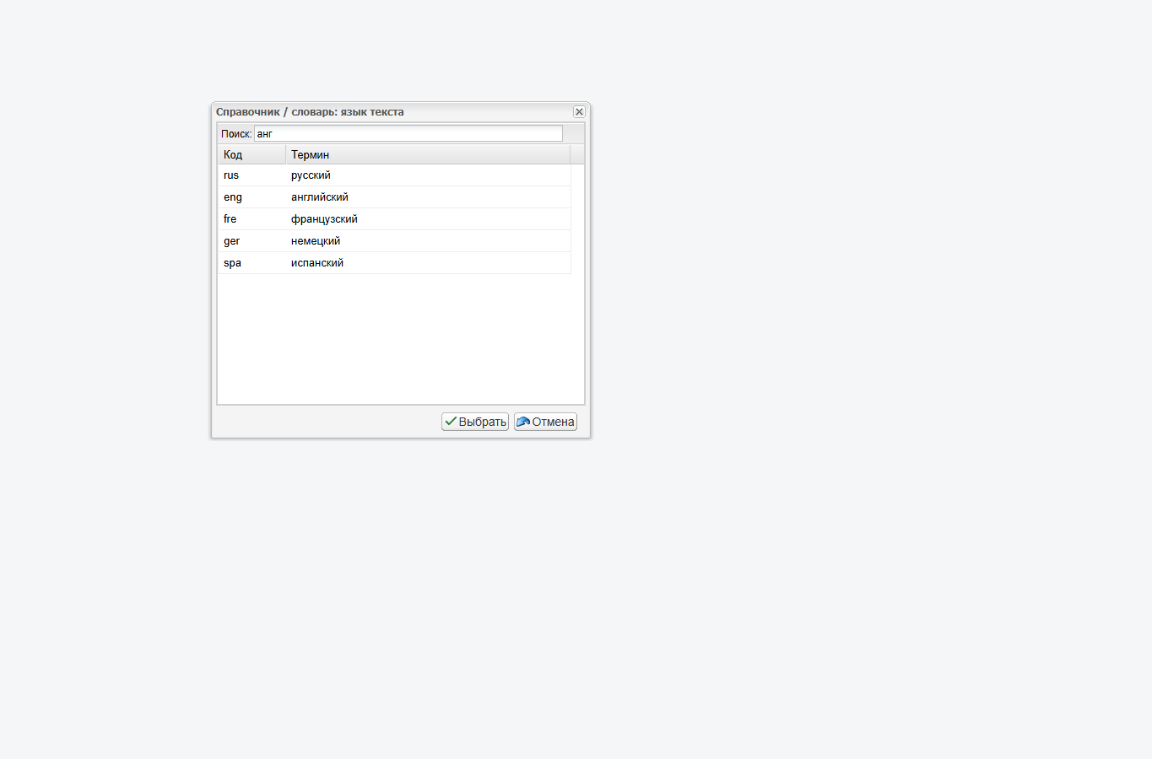
Рисунок 2 - Окно справочника или словаря
Элементы окна:
- строка «Поиск»;
- таблица результатов;
- колонка кода или количества ссылок;
- колонка термина;
- выделенная строка текущего выбора;
- кнопки «Выбрать» и «Отмена».
Для меню в поле обычно возвращается код пункта. Для словаря терминов возвращается выбранный термин. Поиск выполняется с задержкой после ввода, стрелки перемещают выделение, Enter или двойной щелчок выбирают строку.

4. InMode 3: ГРНТИ
InMode = 3 открывает тематический рубрикатор ГРНТИ. Пользователь выбирает рубрику из дерева или ищет ее по тексту.
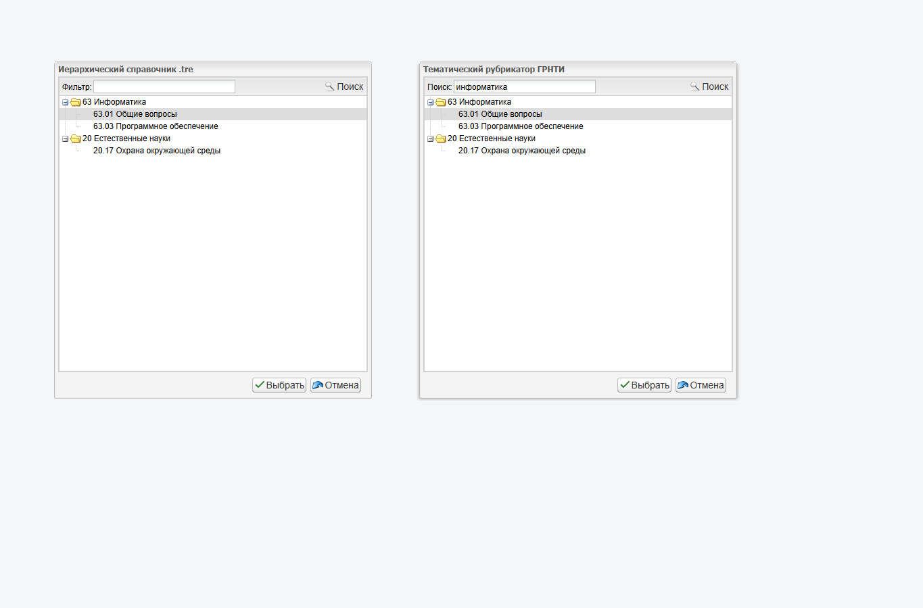
Рисунок 3 - Деревья для иерархического справочника и ГРНТИ
Элементы окна:
- поле поиска;
- дерево рубрик;
- раскрываемые узлы;
- выделенный узел;
- кнопки «Выбрать» и «Отмена».
В запись возвращается код выбранной рубрики. Если пользователь выбирает служебный или корневой узел, редактор требует выбрать конкретное значение.

5. InMode 4 и 8: многострочный ввод
InMode = 4 и InMode = 8 открывают большое текстовое окно. Оно используется для аннотаций, примечаний и других длинных значений, которые неудобно редактировать в одной строке таблицы.
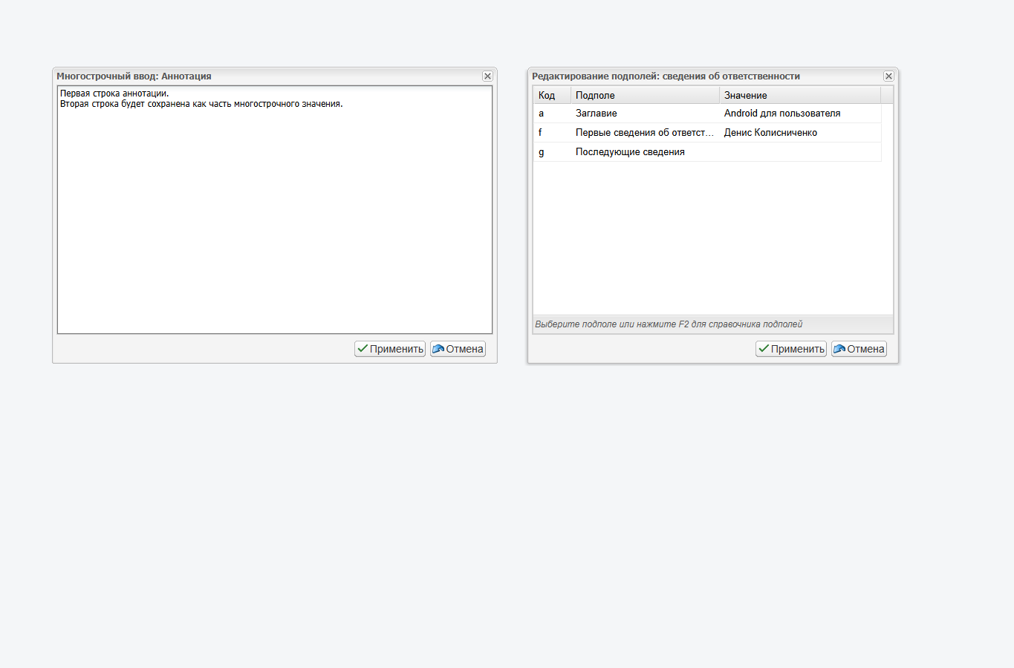
Рисунок 4 - Многострочный ввод и окно подполей WSS
Элементы окна:
- заголовок с названием поля;
- большая область текста;
- кнопка «Применить»;
- кнопка «Отмена».
Ctrl+Enter применяет текст без переключения на кнопку мышью. Если логика поля предполагает разбиение строк на повторения, каждая строка может использоваться как отдельное повторение значения.

6. InMode 5 и WSS: вложенные подполя
InMode = 5 в he3 является fallback на справочник, но если в DopInf указан файл .ws или .wss, поле воспринимается как составное. Тогда открывается окно редактирования подполей.
Элементы окна:
- таблица подполей;
- колонка кода подполя;
- колонка названия подполя;
- колонка значения;
- индивидуальные методы ввода у подполей;
- строка подсказки снизу;
- кнопки применения и отмены.
После применения he3 собирает непустые подполя в строку ИРБИС вида ^a...^b.... Подполя могут иметь собственные InMode, поэтому внутри WSS могут открываться справочники, деревья, текстовые окна и другие виджеты.

7. InMode 6: иерархический справочник
InMode = 6 открывает дерево .tre. Это удобно для рубрикаторов и классификаторов, где значение нужно выбирать из вложенной структуры.
Элементы окна показаны на рисунке с ГРНТИ: поле фильтра, дерево, раскрываемые узлы, кнопка поиска по всему дереву, кнопки «Выбрать» и «Отмена».
Фильтр работает по видимому дереву. Кнопка «Поиск» может переключить пользователя к плоскому списку через окно справочника. В поле возвращается значение выбранного узла.

8. InMode 7: радиокнопки
InMode = 7 показывает варианты прямо внутри ячейки. Варианты берутся из .mnu, указанного в DopInf.
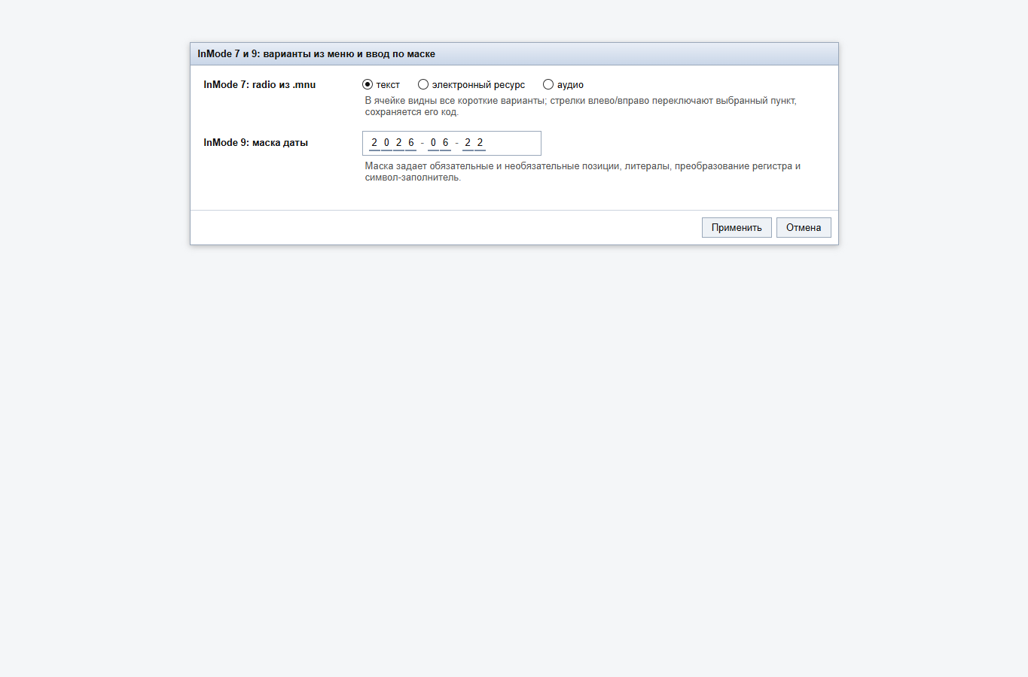
Рисунок 5 - Радиокнопки и поле с маской
Элементы:
- радиогруппа;
- подписи пунктов меню;
- выбранный пункт;
- клавиатурное переключение стрелками влево и вправо.
Радиокнопки подходят только для коротких списков. В запись сохраняется код выбранного пункта меню, а не подпись.

9. InMode 9: маска
InMode = 9 включает ввод по маске. Маска задается в DopInf и управляет допустимыми символами, литералами и заполнителями.
Элементы:
- видимые литералы маски, например дефисы или двоеточия;
- обязательные позиции;
- необязательные позиции;
- символ-заполнитель;
- обработка Backspace и Delete по позициям маски.
Маска поддерживает буквенные и цифровые правила, преобразование регистра и режим сохранения литералов. Если пользователь не ввел значимых символов, поле возвращает пустое значение.

10. InMode 10: авторитетный файл
InMode = 10 открывает окно авторитетного файла или АПУ.
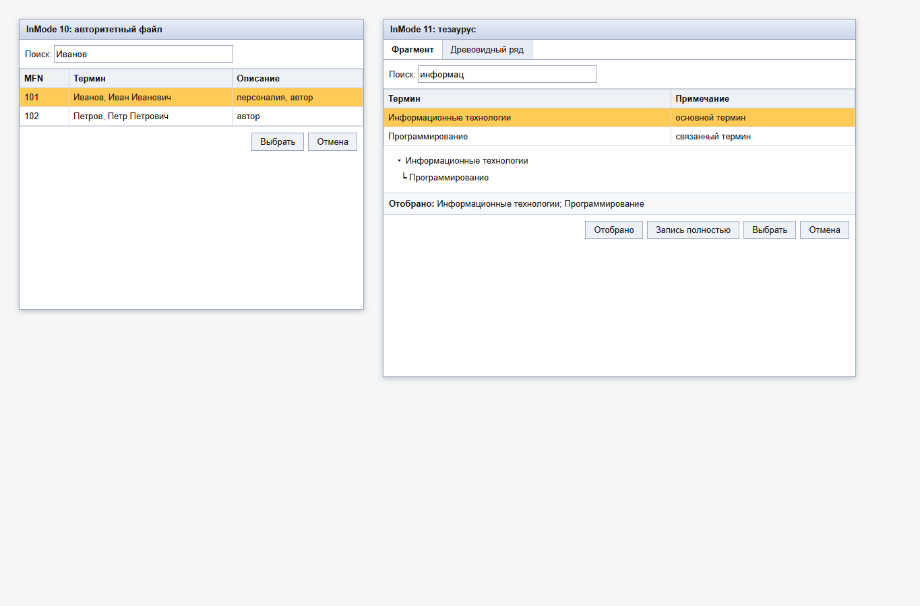
Рисунок 6 - Авторитетный файл и тезаурус
Элементы окна авторитетного файла:
- строка поиска;
- таблица найденных авторитетных записей;
- идентификатор записи;
- термин или нормированная форма;
- краткое описание;
- кнопки выбора и отмены.
Пользователь выбирает авторитетную запись, а he3 переносит в поле настроенное значение. Конкретный формат переноса зависит от серверной настройки и DopInf.

11. InMode 11: тезаурус
InMode = 11 открывает тезаурус. Он отличается от обычного справочника тем, что пользователь может работать с фрагментом, деревом отношений и списком отобранных терминов.
Элементы окна:
- вкладка «Фрагмент»;
- вкладка «Древовидный ряд»;
- строка поиска;
- таблица терминов;
- область дерева;
- список отобранных терминов;
- окно «Отобрано»;
- окно «Запись полностью»;
- кнопки выбора и отмены.
В запись может переноситься один термин или набор выбранных терминов в зависимости от сценария работы с тезаурусом.

12. InMode 12: загрузка локального файла
InMode = 12 открывает форму загрузки файла с компьютера пользователя.
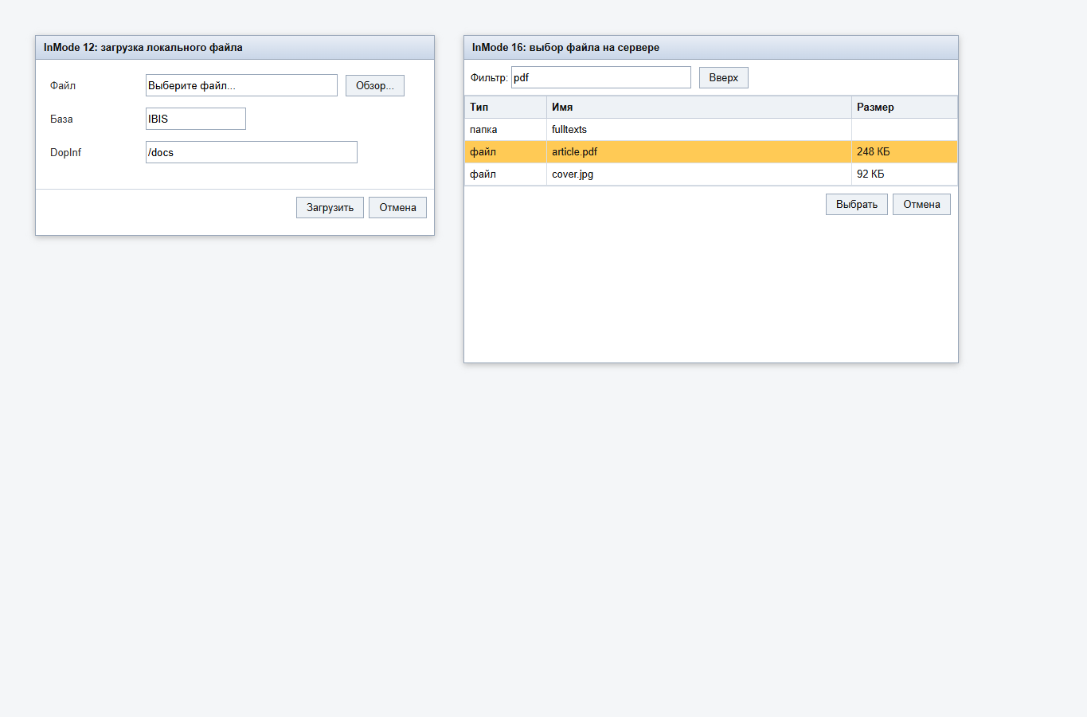
Рисунок 7 - Загрузка локального файла и выбор файла на сервере
Элементы окна:
- поле выбора файла;
- кнопка «Обзор»;
- служебные параметры базы и DopInf;
- кнопка «Загрузить»;
- кнопка «Отмена».
После успешной загрузки в поле подставляется имя или путь загруженного файла. Место сохранения и допустимый каталог определяются серверной настройкой.

13. InMode 15: динамический справочник
InMode = 15 строит справочник не из статического .mnu, а через PFT из DopInf. Перед построением списка he3 синхронизирует черновик, чтобы PFT получил актуальные данные записи.
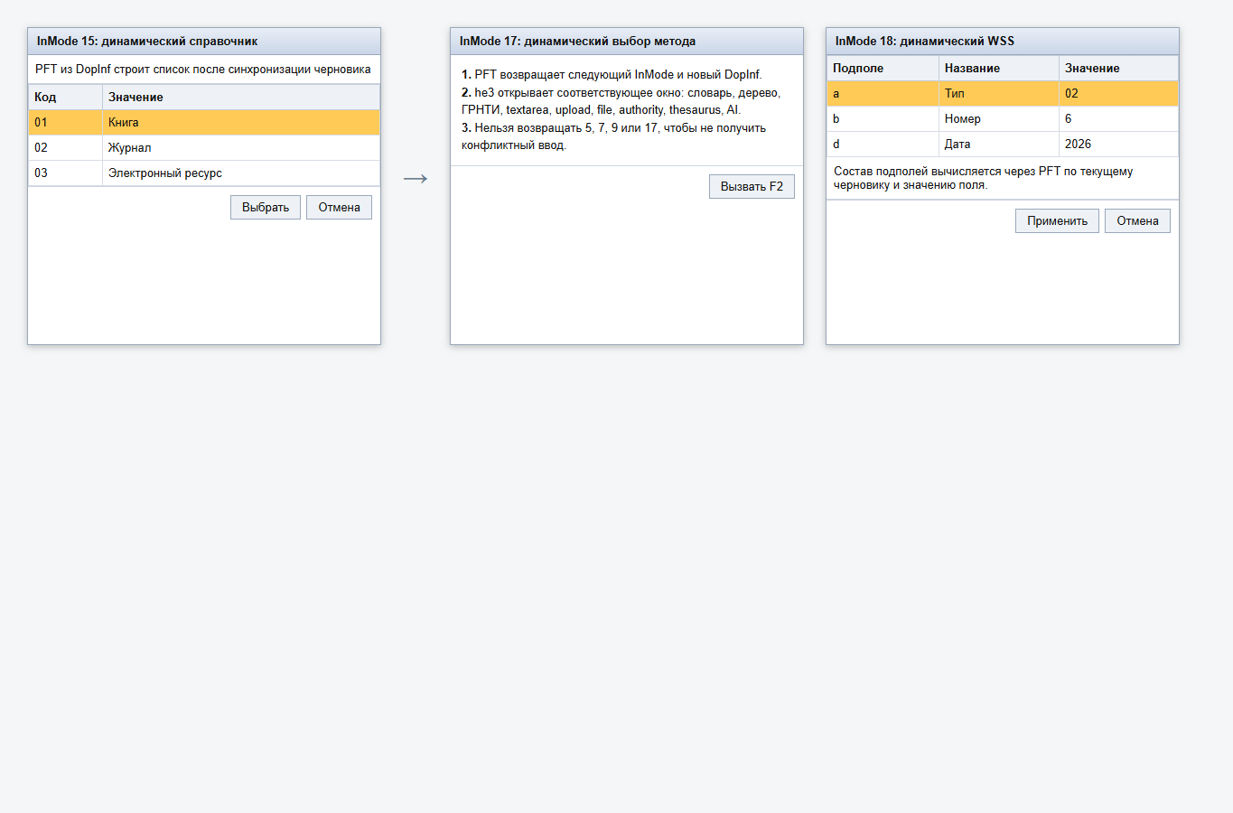
Рисунок 8 - Динамический справочник, динамический выбор метода и динамический WSS
Элементы:
- служебное вычисление списка по PFT;
- таблица кодов и значений;
- выделенная строка;
- кнопки «Выбрать» и «Отмена».
Метод используется, когда список зависит от уже введенных полей записи.

14. InMode 16: выбор файла на сервере
InMode = 16 открывает окно выбора уже существующего файла на сервере.
Элементы окна показаны на рисунке с файлами:
- поле фильтра;
- кнопка перехода вверх по каталогу;
- таблица файлов и папок;
- тип элемента;
- имя;
- размер;
- кнопки «Выбрать» и «Отмена».
В поле возвращается выбранный серверный путь или имя файла. Пользователь не загружает новый файл, а выбирает из уже доступных серверных ресурсов.

15. InMode 17: динамический выбор метода ввода
InMode = 17 не является самостоятельным пользовательским окном. Он сначала выполняет PFT из DopInf, а затем по результату выбирает другой метод ввода.
Элементы сценария:
- синхронизация текущего черновика;
- выполнение PFT, заданного в DopInf;
- передача текущего значения в модельное поле 1001;
- возврат следующего InMode в формате результата PFT;
- возврат нового DopInf для выбранного метода;
- открытие выбранного дочернего окна.
PFT должен вернуть одну из двух конструкций:
<код_метода_ввода>,<дополнительная_информация>
@<текст_сообщения>
В первом случае he3 открывает окно выбранного метода ввода и передает ему новую дополнительную информацию. Например, результат 1,kvlogin1.mnu откроет справочник kvlogin1.mnu. Во втором случае метод ввода не открывается: пользователь увидит сообщение из строки после @.
Текущее значение поля доступно формату через модельное поле 1001. Если InMode 17 вызывается внутри WSS, в 1001 попадает собранная строка текущих подполей. Это позволяет выбирать следующий справочник или окно не только по записи целиком, но и по вводимому повторению.
Пример настройки: для подполя отдела обслуживания в поле 51 можно указать обязательный метод !17, а в DopInf задать формат:
'1,kv',&uf('IPRIVATE,FIO,'),'.mnu'
Для пользователя с логином login1 такой формат вернет 1,kvlogin1.mnu, для login2 - 1,kvlogin2.mnu. После вызова F2 пользователь работает с обычным справочником, но конкретный файл справочника выбирается динамически.
Динамический метод не должен возвращать InMode 5, 7, 9 или 17. Это предотвращает неоднозначное поведение: вложенный WSS, inline-radio, inline-mask и рекурсивный динамический вызов нельзя безопасно открыть как следующий модальный метод.

16. InMode 18: динамический WSS
InMode = 18 похож на обычный WSS, но состав подполей вычисляется через PFT по текущему черновику и текущему значению поля.
Элементы окна:
- таблица динамически полученных подполей;
- код подполя;
- название подполя;
- значение;
- индивидуальные средства ввода у подполей;
- кнопки применения и отмены.
Метод нужен, когда структура составного поля зависит от типа документа, уже выбранных значений или другого состояния записи.

17. InMode 20: ввод на основе AI
InMode = 20 открывает окно AI-сценария.
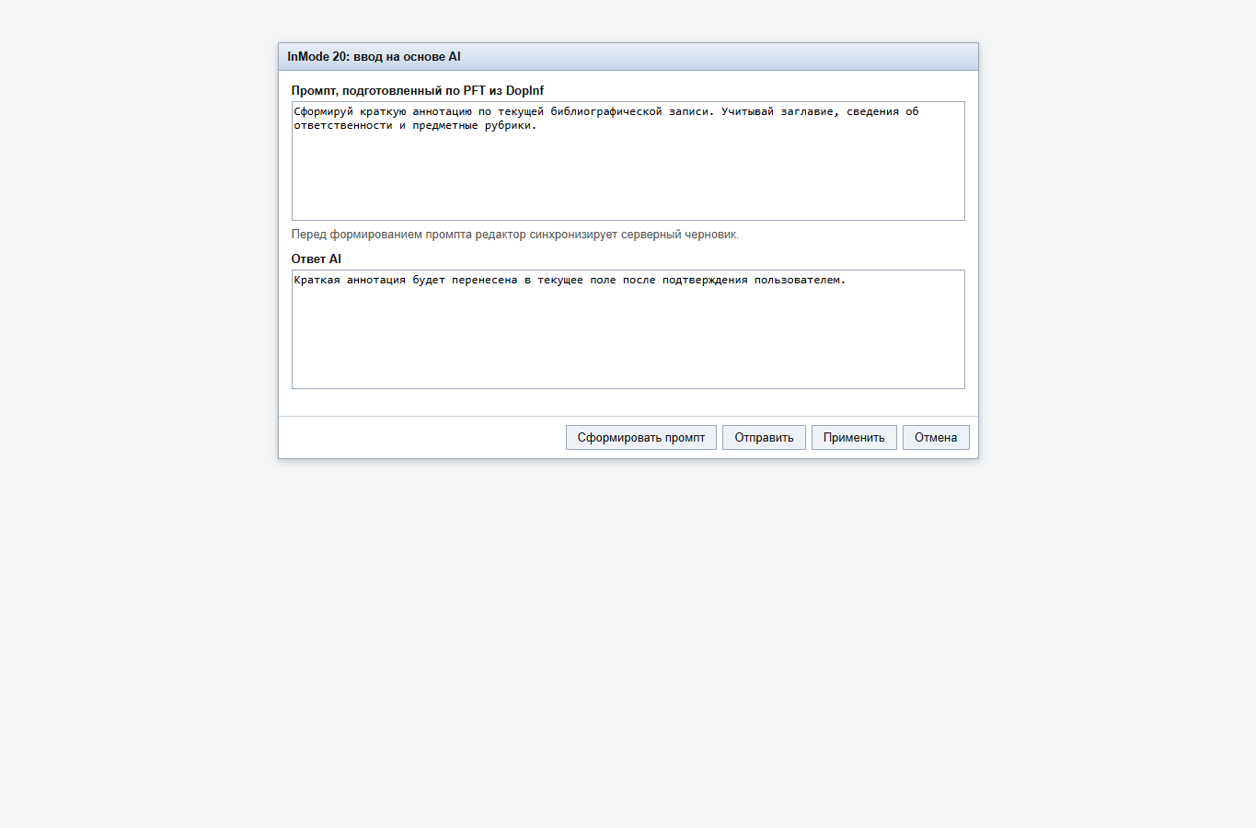
Рисунок 9 - Окно ввода на основе AI
Элементы окна:
- область промпта;
- кнопка формирования промпта по PFT;
- кнопка отправки запроса;
- область ответа AI;
- кнопка применения результата;
- кнопка отмены.
Перед формированием промпта редактор синхронизирует серверный черновик. Результат AI не заменяет запись автоматически: пользователь должен проверить ответ и применить его в текущее поле. Работа метода зависит от настройки сервиса AI и PFT в DopInf.

API модуля he3
Большинство рабочих действий he3 вызывается как action модуля WIrbis. Ответы рабочих endpoints возвращаются в конверте ApiResponse с признаками success, data и message.

1. Открытие
Action | Назначение
he3/Show | Самостоятельная HTML-страница редактора.
he3/GetSidEditor | JS-действие для открытия модального окна редактора по MFN или SID.
he3/GetSidEditorNew | Открытие новой записи; сбрасывает MFN/SID и вызывает GetSidEditor.

2. Схема и черновики
Action | Назначение
he3/GetSchema | Возвращает схему WS/WSS, defaultFields и вкладку «Добавочные».
he3/InitDraft | Создает серверный черновик.
he3/GetDraft | Читает черновик по draftId.
he3/UpdateDraft | Обновляет черновик и проверяет версию.
he3/CommitDraft | Сохраняет черновик в основную базу.

3. Проверка и просмотр
Action | Назначение
he3/PreviewDraft | Форматирует черновик выбранным PFT.
he3/ValidateDraft | Выполняет серверную ФЛК по черновику.

4. Справочники и специализированный ввод
Action | Назначение
he3/GetDictionary | Меню, словари и узлы деревьев.
he3/GetAuthority | Поиск и выбор авторитетных записей.
he3/GetThesaurus | Тезаурус: фрагмент, дерево, полный список, путь.
he3/GetServerFiles | Список или чтение серверных файлов.
he3/UploadFile | Загрузка локального файла.
he3/EvaluateDynInput | Вычисление динамического метода ввода через PFT.
he3/EvaluateDynWss | Вычисление динамической структуры подполей.
he3/GenerateAiPrompt | Подготовка prompt по черновику и PFT.
he3/AskAi | Выполнение AI-запроса, если сервис настроен.

5. Версионность черновика
UpdateDraft принимает текущую версию черновика. Если версия на сервере уже изменилась, endpoint возвращает ошибку конфликта. Это защищает от перезаписи данных из устаревшего окна редактора.
Для WSS-схемы в he3/GetSchema нужно передать schemaType=wss и recordFieldTag - номер поля записи, подполя которого описывает WSS. Сервер возвращает схему, привязанную к этому полю записи, а клиентский he3 показывает подполя WSS как строки основного экрана и сохраняет их обратно в recordFieldTag; вкладка «Добавочные» не добавляется.
Для полей с InMode=7 DopInf может быть обычным .mnu или JSON-настройкой вида {"optionsSource":"Module:section"}. В этом случае he3/GetSchema передает в указанный модуль контекст projectKey, recordType, projectObjectTypeKey и получает варианты через GetWorkflowFilterOptions(). Остальные JSON-настройки из DopInf передаются источнику вариантов в settings.

Текущие ограничения реализации
Этот раздел фиксирует границы текущей реализации, чтобы документация не обещала больше, чем делает код.

1. Открытие и выбор рабочего листа
При открытии редактор определяет начальный рабочий лист через общий механизм WS или принимает явно переданный wsName. На верхней панели доступен ручной выбор рабочего листа из меню базы. Автоматический выбор по кнопкам создания разных типов записей и параметрам профиля Каталогизатора может требовать отдельной настройки точки открытия.

2. API-first
Рабочие endpoints схемы, черновиков, предпросмотра, ФЛК и справочников возвращают JSON. При этом he3/Show генерирует HTML-страницу, а he3/GetSidEditor возвращает JS-действие для модального окна. Поэтому корректнее говорить не о полном отказе от HTML/JS-ответов, а о JSON API для рабочих операций редактора.

3. Дельты изменений
Клиент отправляет в UpdateDraft весь recordData, а не минимальный набор дельт. Это важно учитывать при больших записях и при описании сетевого обмена.

4. Клиентская валидация WS
Серверная ФЛК по черновику реализована. Отдельная полная клиентская проверка всех правил WS в коде не выделена как завершенный механизм.

5. Плагины и пользовательские InMode
Механизм регистрации виджетов есть, но стандартная поставка описывает прежде всего встроенные виджеты. Внешние пользовательские виджеты должны подключаться отдельным кодом.

6. Локализация
В JS и PHP модуля есть русские строки интерфейса и ошибок. Если требуется полная локализация, строки нужно вынести в языковые ресурсы системы.

7. Скриншоты в этом разделе Help
Скриншоты сделаны на демонстрационной журнальной записи в базе IBIS с рабочим листом IBIS. Они показывают устройство интерфейса и окон he3; конкретный набор вкладок и полей в рабочей базе зависит от выбранного WS/WSS.

